# DSpace - Funcionalidades

## Autenticação

* [LDAP Authentication](https://wiki.lyrasis.org/display/DSDOC9x/Authentication+Plugins#AuthenticationPlugins-LDAPAuthentication) (class: org.dspace.authenticate.LDAPAuthentication): possibilidade de integração ao LDAP
* [Bulk Access Management](https://wiki.lyrasis.org/display/DSDOC9x/Bulk+Access+Management): possibilita a edição em massa de Metadados e BitStreams de objetos selecionados
* [Embargo](https://wiki.lyrasis.org/display/DSDOC9x/Embargo): possibilidade de restringir o acesso a dado item a Metadados e BitStreams por certo período de tempo
* [Managing User Accounts](https://wiki.lyrasis.org/display/DSDOC9x/Managing+User+Accounts#ManagingUserAccounts-TheGroomer): é possível gerenciar usuários, grupos e permissões
* [Request a Copy](https://wiki.lyrasis.org/display/DSDOC9x/Request+a+Copy): é possível solicitar a cópia de conteúdo que ainda não foi abertamente divulgado na plataforma, que quem submeteu pode ou não conceder
* [CAPTCHA Verification](https://wiki.lyrasis.org/display/DSDOC9x/CAPTCHA+Verification): possibilidade de solicitar verificação Captcha ao logar

## Configurable Entities

* [Configurable entities](https://wiki.lyrasis.org/display/DSDOC9x/Configurable+Entities): permite modelar e exibir relacionamentos complexos entre diferentes tipos de itens dentro de um repositório.
* O modelo padrão é voltado para o âmbito científico, porém pode ser moldado para a SES-DF.
* 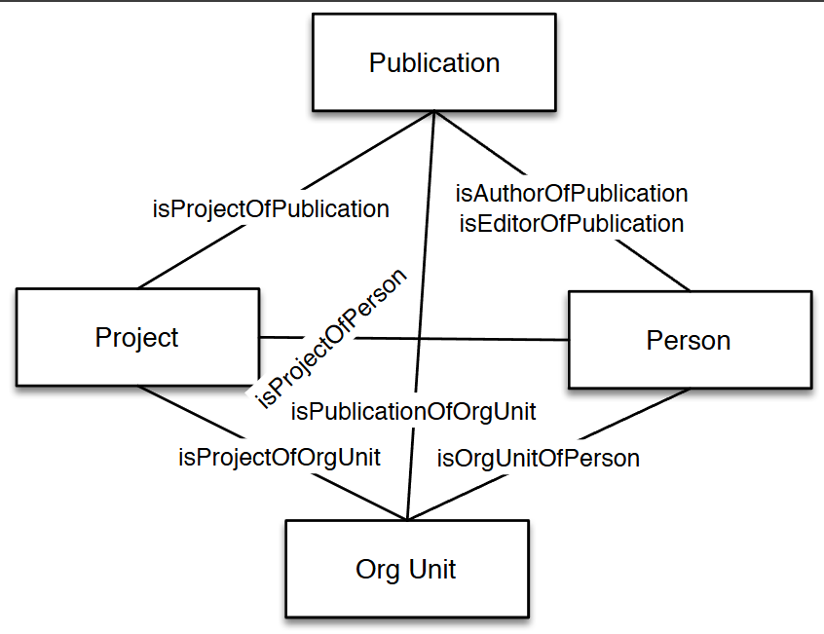

## Curation System

* [Curation System](https://wiki.lyrasis.org/display/DSDOC9x/Curation+System): possui um framework de curadoria para gerenciar, manter e melhorar a qualidade do conteúdo armazenado. Nele é possível realizar "tarefas de curadoria" em itens, coleções ou até mesmo em todo o repositório. São exemplos:
  + Verificar links quebrados: Uma tarefa pode percorrer os metadados para encontrar e relatar URLs que não funcionam mais.
  + Verificar metadados obrigatórios: Garante que todos os itens de uma coleção possuem os campos de metadados necessários.
  + Gerar formatos para preservação: Pode converter arquivos de formatos proprietários (como .doc) para formatos abertos e mais adequados para a preservação a longo prazo (como .pdf).
  + Verificar a integridade dos arquivos (checksums): Confere se os arquivos não foram corrompidos ao longo do tempo.

## Exporting Content and Metadata

* [Exporting Content and Metadata](https://wiki.lyrasis.org/display/DSDOC9x/Exporting+Content+and+Metadata): oferece várias ferramentas e formatos para exportar tanto os metadados quanto os arquivos (conteúdo) de um repositório. Essas funcionalidades são essenciais para migrações, backups e intercâmbio de dados com outras plataformas. As principais formas de exportação são:
  + 1. Exportação de Metadados (Apenas os dados descritivos): Formato CSV e Formatos Bibliográficos (BibTeX, RIS, etc.)
  + 2. Exportação de Conteúdo e Metadados Juntos: Simple Archive Format (SAF) e Archival Information Package (AIP)
  + 3. Protocolos de Interoperabilidade: OAI-PMH (Open Archives Initiative Protocol for Metadata Harvesting)

## Ingesting Content and Metadata

* [Submission User Interface](https://wiki.lyrasis.org/display/DSDOC9x/Submission+User+Interface): forma usuários podem depositar novos conteúdos no repositório. É um formulário web guiado, projetado para coletar os arquivos (o conteúdo digital) e suas informações descritivas (metadados).
  + Processo Guiado por Etapas: Embora totalmente configurável, um fluxo tradicional inclui:
    1. Seleção da Coleção > Descrição do Item > Upload de Arquivos > Verificação > Concessão de Licença > Conclusão
  + Altamente Configurável: Esta é a característica mais poderosa da interface de submissão. Os administradores do repositório têm controle total sobre o processo através de arquivos de configuração XML (item-submission.xml e submission-forms.xml):
  + Formulários Personalizados por Coleção
  + Definição dos Passos: Os administradores podem adicionar, remover ou reordenar as etapas do processo de submissão.
  + Tipos de Campos Variados
* Fluxo de Trabalho (Workflow) Integrado: Após a submissão, o item pode entrar em um fluxo de trabalho de revisão. Isso permite que um ou mais revisores (como chefes de departamento ou assessores) verifiquem, editem e aprovem o item antes que ele se torne público no repositório.
* Interface Moderna (DSpace 7.x e superior): As versões mais recentes do DSpace introduziram uma interface de submissão de página única, mais dinâmica e amigável

## Items and Metadata

* [Items and metadata](https://wiki.lyrasis.org/display/DSDOC9x/Items+and+Metadata)
* Bitstreams (Arquivos Individuais): é o termo técnico para qualquer arquivo digital que é carregado no repositório (por exemplo, um PDF, uma imagem JPEG, um arquivo de vídeo MP4, etc.). Os bitstreams são armazenados no servidor, e o sistema rastreia informações técnicas sobre cada um deles, como o nome do arquivo, o tamanho e, mais importante, o formato do arquivo
* Pacotes (Bundles): Os bitstreams são organizados dentro de um item em "pacotes" (bundles). O pacote mais comum é o ORIGINAL, que contém os arquivos principais do item. Outros pacotes podem ser criados automaticamente, como THUMBNAIL (para miniaturas de imagens) ou TEXT (para o texto extraído de um PDF para indexação e busca)
* Formatos de Metadados e Bitstreams (Metadata and Bitstream Formats)
  + Registro de Formatos: O DSpace mantém um registro de todos os formatos de arquivo conhecidos. Para cada formato, ele armazena o nome (ex: "Adobe PDF"), a extensão do arquivo (ex: ".pdf") e o tipo MIME (ex: "application/pdf").
  + Importância para a Preservação: Identificar corretamente o formato de um arquivo é crucial para a preservação digital. Saber o formato permite ao repositório, no futuro, realizar migrações para formatos mais novos e garantir que o conteúdo permaneça acessível à medida que a tecnologia evolui.
  + Níveis de Suporte: Os administradores podem atribuir um "nível de suporte" a cada formato, indicando o quão bem o repositório se compromete a preservar aquele tipo de arquivo a longo prazo.
* Esquemas de Metadados (Metadata Schemas)
  + Um esquema de metadados é um sistema para organizar os campos de metadados. Ele define um conjunto de elementos (campos) e qualificadores (subcampos) que podem ser usados para descrever um item.
  + Dublin Core (dc): O DSpace vem por padrão com o esquema Dublin Core, que é um padrão internacional amplamente utilizado para descrever recursos digitais. Exemplos de campos são dc.title, dc.contributor.author e dc.date.issued.
  + Customização: A maior força do DSpace é que os administradores podem criar seus próprios esquemas e campos de metadados para atender às necessidades específicas de suas comunidades. Por exemplo, poderiam criar um esquema chamado tese com um campo tese.advisor (orientador). Isso permite uma descrição muito mais rica e específica do conteúdo.
* Edição em Lote de Metadados (Batch Editing Metadata)
  + Finalidade: Esta funcionalidade permite aos administradores editar os metadados de múltiplos itens de uma só vez, o que é fundamental para a manutenção e a correção de dados em um repositório grande.

## Statistics and Metrics

* [Statistics and Metrics](https://wiki.lyrasis.org/display/DSDOC9x/Statistics+and+Metrics): fornece um conjunto robusto de ferramentas para monitorar e entender como o conteúdo do repositório está sendo utilizado.
* Visualizações e Downloads de Itens (Item Views and Downloads): Esta é a funcionalidade de estatísticas mais fundamental do DSpace. O sistema registra cada vez que a página de um item é visualizada e cada vez que um arquivo (bitstream) associado a esse item é baixado.
  + Contadores Públicos: Por padrão, a página de cada item exibe um contador público mostrando o número total de visualizações e downloads, oferecendo feedback imediato sobre a popularidade e o impacto daquele trabalho.
  + Prevenção de "robôs": O DSpace possui mecanismos para identificar e excluir acessos de robôs de busca e crawlers conhecidos, garantindo que as estatísticas reflitam o uso humano da forma mais precisa possível.
* Estatísticas de Uso (Usage Statistics)
  + Agregação de Dados: As estatísticas não se limitam a itens individuais. O DSpace agrega os dados de uso para fornecer relatórios em diferentes níveis:
    - Por Coleção e Comunidade: É possível ver os itens mais populares dentro de uma coleção ou comunidade específica.
    - Em todo o Repositório: Relatórios mostram os itens mais acessados em todo o site.
  + Relatórios Visuais: A interface de usuário do DSpace apresenta essas estatísticas através de gráficos e tabelas, tornando a análise mais fácil e intuitiva. Os relatórios podem mostrar tendências ao longo do tempo (ex: visualizações nos últimos 30 dias).
  + Baseado em Solr: O mecanismo por trás das estatísticas de uso é o Apache Solr. Cada evento de visualização ou download é registrado como um "evento de uso" no Solr, que então processa e agrega esses dados de forma eficiente para gerar os relatórios.
* Métricas Altmétricas (Altmetrics): vão além das citações tradicionais e das estatísticas de download para medir o impacto de um trabalho acadêmico no ambiente online. Elas rastreiam menções em redes sociais (como Twitter/X), blogs, notícias, gerenciadores de referência (como Mendeley), entre outros.
  + Integração com Altmetric.com: O DSpace pode ser integrado com o serviço Altmetric.com. Quando configurado, um "donut" colorido da Altmetric aparece na página do item.
  + Visão Ampla do Impacto: Essa integração oferece uma visão mais ampla e imediata do engajamento e do alcance de uma publicação, complementando as métricas de uso tradicionais do repositório.

## User Interface

* [User Interface](https://wiki.lyrasis.org/display/DSDOC9x/User+Interface)
* Configuração e "Theming" (Branding and Theming): como modificar a aparência do DSpace, incluindo cores, fontes e logotipos, para que o repositório tenha a "cara" da instituição. A interface do DSpace (construída em Angular) utiliza temas. Os administradores podem criar um tema personalizado (geralmente estendendo o tema padrão) para aplicar suas próprias folhas de estilo (CSS/SCSS) e substituir componentes.
* O que pode ser alterado:
  + Logotipo e Favicon: Substituir o logo padrão do DSpace pelo da instituição.
  + Esquema de Cores: Mudar as cores primárias, secundárias, do texto e dos links para corresponder à paleta de cores da marca.
  + Fontes: Alterar a tipografia usada no site.
* Configuração do Cabeçalho e Rodapé (Header and Footer)
  + Personalização do Cabeçalho: Permite alterar os links de navegação principal, adicionar novos menus suspensos ou links estáticos, e configurar a barra de busca.
  + Personalização do Rodapé: Explica como editar os links e as informações que aparecem no rodapé, como "Sobre", "Fale Conosco", links para políticas de privacidade, e ícones de redes sociais.
* Configuração da Página Inicial (Home Page Configuration)
  + Componentes Modulares: A página inicial é construída com componentes que podem ser adicionados, removidos ou reordenados. Exemplos de componentes incluem:
  + Um banner de boas-vindas ou campo de busca principal.
  + Listas de comunidades e coleções.
  + Carrosséis de itens recém-adicionados ou populares.
  + Caixas de texto com informações institucionais.
  + Notícias ou anúncios.
* Acessibilidade (Accessibility): características da interface que a tornam acessível para pessoas com deficiência, incluindo:
  + Navegação por teclado: O site é totalmente navegável usando apenas o teclado.
  + Compatibilidade com leitores de tela: O código HTML é estruturado de forma semântica para que os leitores de tela possam interpretá-lo corretamente.
  + Contraste de cores: O tema padrão é projetado para ter um contraste adequado entre o texto e o fundo.
  + Textos alternativos (Alt Text): Suporte para adicionar descrições a imagens.

## Avaliar se é aplicável:

* [ORCID Integration](https://wiki.lyrasis.org/display/DSDOC9x/ORCID+Integration): sigla para Open Researcher and Contributor ID, é uma organização global sem fins lucrativos. O objetivo principal é resolver o problema de ambiguidade de nomes de autores, garantindo que as publicações sejam corretamente atribuídas ao pesquisador correto.
* [Researcher profiles](https://wiki.lyrasis.org/display/DSDOC9x/Researcher+Profiles): são páginas dedicadas que centralizam as informações e as publicações de um autor específico dentro do repositório. Em vez de ser apenas um nome em um campo de metadados, cada pesquisador pode ter seu próprio perfil, que funciona como um hub para sua produção acadêmica na instituição.